УГОДА
між Кабінетом Міністрів України та Урядом Італійської Республіки
про взаємне визнання та обмін посвідчень водія

Дата підписання: | 19.11.2015
Дата затвердження Україною: | 16.03.2016
Дата набрання чинності для України: | 29.05.2016

Кабінет Міністрів України та Уряд Італійської Республіки
(далі – Договірні Сторони), кожна з урахуванням зобов’язань, які випливають з двосторонніх та багатосторонніх договорів, зокрема з урахуванням зобов'язань Італійської Сторони, що виходять з її членства в Європейському Союзі, з метою поліпшення безпеки дорожнього транспорту та сприяння дорожньому руху на території держав Договірних Сторін, домовились про таке:

Стаття 1

Договірні Сторони взаємно визнають, з метою подальшого обміну, посвідчення водія, які не є тимчасовими, є дійсними, та які були видані уповноваженими органами іншої Договірної Сторони відповідно до законодавства її держави, власникам посвідчень водія, місце проживання яких зареєстровано на території держави цієї Договірної Сторони.

Стаття 2

При тлумаченні статей цієї Угоди під терміном «зареєстроване місце проживання» мається на увазі поняття, визначене та врегульоване законодавством держав Договірних Сторін.

Стаття 3

Власник посвідчення водія, виданого уповноваженими органами однієї з Договірних Сторін, який має зареєстроване місце проживання на території держави іншої Договірної Сторони, може здійснити обмін посвідчення без необхідності складання теоретичних та практичних іспитів, за виключенням особливих ситуацій, що стосуються осіб з особливими потребами.
Власник українського посвідчення водія може здійснити його обмін без складання теоретичних та практичних іспитів, якщо його місце проживання зареєстроване в Італії менше чотирьох років на момент подання заявки про обмін.
Уповноважені органи Договірних Сторін можуть вимагати медичну довідку, що засвідчує нормальний психофізичний стан, необхідний для запитуваних категорій посвідчення.
Для застосування першого абзацу цієї статті власник посвідчення водія повинен досягти віку, передбаченого законодавством держав Договірних Сторін для видачі категорії посвідчення, для якої подається заявка про обмін.
Обмеження на керування та санкції, що можуть передбачатися законодавством держав Договірних Сторін у зв’язку з датою видачі посвідчення водія, застосовуються з посиланням на дату видачі первинного посвідчення водія, на яке подається заявка про обмін.

Стаття 4

Ця Угода застосовується тільки до посвідчень водія, виданих до отримання власником зареєстрованого місця проживання на території держави іншої Договірної Сторони і у випадку, якщо посвідчення видавалися з тимчасовим терміном дії, застосовується тільки до посвідчень, що стали дійсними на постійній основі до отримання вищезгаданого зареєстрованого місця проживання.
Окрім того, ця Угода не застосовується до тих посвідчень водія, які були отримані у свою чергу замість документа, виданого іншою державою і яке не підлягає обміну на території держави Договірної Сторони, що має здійснити подальший обмін.

Стаття 5

Власник посвідчення водія, виданого уповноваженими органами однієї з Договірних Сторін, здійснює його обмін у разі відповідності цього посвідчення одному із зразків, зазначених у списку зразків, про які йдеться у цій статті та наведених у Додатку ІІІ до цієї Угоди. З метою обміну власник має представити разом з посвідченням водія його фотокопію та офіційний переклад.
На момент обміну посвідчення водія, співвідношення категорій посвідчень водія Договірних Сторін визнається на основі таблиць відповідності, що містяться у Додатку II до цієї Угоди. Таблиця відповідності, список зразків посвідчень водія та бланк «Обмін інформацією», про який йдеться в статті 7 цієї Угоди, складають технічні додатки до цієї Угоди, становлять її невід’ємну частину та можуть бути змінені центральними уповноваженими органами Договірних Сторін у випадках, передбачених відповідним законодавством, шляхом обміну повідомленнями, направленими дипломатичними каналами.
Центральними уповноваженими органами Договірних Сторін, відповідальними за розгляд запитів щодо обміну посвідчень водія є:
а) в Італійській Республіці – Міністерство інфраструктури і транспорту – Департамент наземного транспорту, навігації, загальних справ і персоналу;
б) в Україні – Міністерство внутрішніх справ, Головний сервісний центр.
У разі зміни центральних уповноважених органів, Договірні Сторони інформують про це одна одну дипломатичними каналами без внесення змін до цієї Угоди.

Стаття 6

Під час процедури обміну посвідчення водія, уповноважені органи Договірних Сторін вилучають посвідчення, які підлягають обміну, та повертають їх центральним уповноваженим органам Договірних Сторін через дипломатичні представництва та консульські установи.

Стаття 7

Уповноважений орган Договірної Сторони, яка здійснює обмін посвідчення водія, робить запит дипломатичними каналами до уповноваженого центрального органу іншої Договірної Сторони про надання інформації стосовно посвідчення водія, щодо якого була зроблена заявка на обмін, після того, як зацікавлена особа подала усі необхідні документи.
Для запиту та надання інформації уповноважені органи Договірних Сторін використовують бланк «Обмін інформацією», що міститься у
Додатку І до цієї Угоди, використовуючи літери латинського алфавіту.
Уповноважений орган Договірної Сторони, який здійснює обмін посвідчення водія, може запитувати через дипломатичні представництва та консульські установи інформацію у центрального уповноваженого органу іншої Договірної Сторони, якщо після отримання заповненого бланку «Обмін інформацією» все ще існують сумніви щодо даних, наведених в ньому.

Стаття 8

Центральний уповноважений орган Договірної Сторони, що отримує вилучені в результаті здійсненого обміну посвідчення водія, повідомляє центральний уповноважений орган іншої Договірної Сторони в разі наявності відхилень, пов’язаних із дійсністю, справжністю та зазначеними у посвідченнях даними. Така інформація має завжди передаватися дипломатичними каналами.

Стаття 9

Договірні Сторони до набрання цією Угодою чинності інформують одна одну про адреси центральних уповноважених органів Договірних Сторін, до яких через дипломатичні представництва та консульські установи надсилатимутися вилучені посвідчення відповідно до статті 6 цієї Угоди та до яких надсилатимутися запити щодо отриманням інформації відповідно до першого абзацу статті 7 цієї Угоди.
Кожна з Договірних Сторін, крім цього, надає адреси своїх дипломатичних представництв та консульських установ на території держави іншої Договірної Сторони, які виконуватимуть посередницькі функції під час процедур відповідно до статті 6, третього абзацу статті 7 та статті 8 цієї Угоди.
Протягом здійснення різних етапів процедури обміну посвідчень водія, для обміну українських посвідчень водія в Італійській Республіці уповноважені органи Італійської Договірної Сторони звертаються до дипломатичного представництва та консульських установ України в Італійській Республіці, у той час як для обміну італійських посвідчень водія в Україні уповноважені органи Української Договірної Сторони звертаються до дипломатичного представництва Італійської Республіки в Україні.

Стаття 10

Ця Угода набирає чинності через 60 днів з дати отримання Договірними Сторонами дипломатичними каналами останнього письмового повідомлення про виконання ними внутрішньодержавних процедур, необхідних для набрання чинності цією Угодою.
Ця Угода укладається строком на п'ять років.
Протягом останнього року строку дії Угоди Сторони проводитимуть консультації з метою продовження строку дії цієї Угоди, для уникнення, навіть тимчасового, припинення обміну посвідчень водія.
За взаємними письмовими домовленостями Договірних Сторін до цієї Угоди можуть бути внесені зміни та доповнення, які набиратимуть чинності згідно з положеннями абзацу першого цієї статті.
Дія цієї Угоди може бути припинена в будь-який момент однією з Договірних Сторін шляхом направлення письмового повідомлення. У такому випадку дія Угоди припиняється через шість місяців після отримання такого повідомлення.
На посвідчення чого, ті, що нижче підписалися, належним чином уповноважені своїми урядами, підписали цю Угоду.

Учинено в м. Римі 19 листопада 2015 року в двох примірниках, кожний українською та італійською мовами, при цьому обидва тексти мають однакову силу.

За Кабінет Міністрів  України |  | За Федеральний Уряд  Республіки Австрія
(підпис) |  | (підпис)

ДОДАТОК І
ALLEGATO I

БЛАНК «ОБМІН ІНФОРМАЦІЄЮ»
MODULO SCAMBIO DI INFORMAZIONI

ЗАПИТ
(НАЗВА ІТАЛІЙСЬКОГО (УКРАЇНСЬКОГО) УПОВНОВАЖЕНОГО ОРГАНУ)
RICHIESTA
DENOMINAZIONE DELL’AUTORITA’ ITALIANA (UCRAINA)

1. | УКРАЇНСЬКЕ (ІТАЛІЙСЬКЕ) ПОСВІДЧЕННЯ ВОДІЯ №)
 | PATENTE DI GUIDA UCRAINA (ITALIANA) №
2. | ПРІЗВИЩЕ
 | COGNOME
3. | ІМ’Я
 | NOME
4. | ДАТА НАРОДЖЕННЯ
 | DATA DI NASCITA
5. | МІСЦЕ НАРОДЖЕННЯ
 | LUOGO DI NASCITA
Додаток: фотокопія посвідчення водія з обох сторін.
Si allega: fotocopia di entrambi i lati della patente di guida.

ВІДПОВІДЬ
(НАЗВА ІТАЛІЙСЬКОГО (УКРАЇНСЬКОГО) УПОВНОВАЖЕНОГО ОРГАНУ)
(RISPOSTA)
DENOMINAZIONE DELL’AUTORITA’ UCRAINA (ITALIANA)

6. | ПОСВІДЧЕННЯ ВОДІЯ ДІЙСНЕ ДЛЯ ОБМІНУ  (вказати "ТАК" чи "НІ")
LA PATENTE E’ VALIDA PER LA CONVERSIONE
(indicare “YES” oppure “NO”)
7. | ТЕРМІН ДІЇ
 | DATA DI SCADENZA
8. | ДАТА ПЕРШОЇ ВИДАЧІ
 | DATA DEL PRIMO CONSEGUIMENTO
9. | ПОСВІДЧЕННЯ НЕ ПОХОДИТЬ ВІД ПОПЕРЕДНЬОГО ОБМІНУ ЗАКОРДОННОГО ПОСВІДЧЕННЯ  (вказати "НІ")
LA PATENTE NON DERIVA DA PRECEDENTE CONVERSIONE ESTERA
(indicare “NO”)
10. | ПОСВІДЧЕННЯ ПОХОДИТЬ ВІД ПОПЕРЕДНЬОГО ОБМІНУ ЗАКОРДОННОГО ПОСВІДЧЕННЯ  (вказати “ТАК” та міжнародну абревіатуру країни попередньої видачі)
LA PATENTE DERIVA DA PRECEDENTE CONVERSIONE ESTERA
(indicare “YES” e la sigla internazionale dello Stato del precedente rilascio)
ДОДАТОК ІІ

- ТАБЛИЦЯ ВІДПОВІДНОСТІ
для обміну посвідчень водія, виданих в Україні, на італійські документи

УКРАЇНА | ІТАЛІЯ
А1 | А1
А | А(*)
B | B
BE | BE
В1 | В1
С | --
CE | --
C1 | --
C1E | --
B+C | C(**)
B+CE | CE(**)
B+C1 | C1
B+C1E | C1E
D | D (***)
DE | DE (***)
D1 | D1 (****)
D1E | D1 (****)

(*) можлива видача категорії A, якщо водію виповнилося 24 роки.

(**) можлива видача категорії C, якщо водію виповнилося 21 рік, або, починаючи
з 18 років для власників CQC (картка кваліфікації водія).

(***) можлива видача категорії D, якщо водію виповнилося 24 роки, або, починаючи
з 21 року для власників CQC (картка кваліфікації водія).

(****) можлива видача категорії D1, якщо водію виповнилося 21 рік.
II.ТАБЛИЦЯ ВІДПОВІДНОСТІ
для обміну посвідчень водія, виданих в Італії, на українські документи
(застосовується до італійських посвідчень, виданих до 19/01/2013,
дати набрання чинності Директиви 2006/126/CE)

УКРАЇНА | ІТАЛІЯ
А1 | А1
A | А
А+B | B (отримана до 01.01.1986)*
A1+B | BE (отримана після 01.01.1986)*
A1+BE | ВE
A1+B+C | С
A1+BE+CE | CE
A1+B+D | D
A1+BE+DE | DE
A1+BE+CE+DE | CE+D

* посвідчення водія італійської категорії B надає право керування мотоциклами, без обмежень, якщо отримана (шляхом екзамену або обміну) до 01.01.1986.

ДЕЯКІ МОЖЛИВІ ПІДКАТЕГОРІЇ, ВИДАНІ В ІТАЛІЇ
З 01/07/1996 ДО НАБРАННЯ ЧИННОСТІ Д.М. 29/03/1999

УКРАЇНА | ІТАЛІЯ
B1 | B1
A1+B+C1 | C1
A1+B+D1 | D1
III. ТАБЛИЦЯ ВІДПОВІДНОСТІ
для обміну посвідчень водія, виданих в Італії, на українські документи
(застосовується до італійських посвідчень, виданих після складання екзамену, починаючи з 19.01.2013, дати набрання чинності
Директивою 2006/126/CE)

УКРАЇНА | ІТАЛІЯ
А1 | А1
A1 | А2
А | А
A1+B | B
A1+BE | ВE
-- | B1
A1+B+C | C
A1+BE+CE | CE
A1+B+C1 | C1
A1+BE+C1E | C1E
A1+B+D | D
A1+BE+DE | DE
A1+B1+D1 | D1
A1+BE+D1E | D1E
A1+BE+CE+DE | CE+D
ДОДАТОК ІІІ

ЗРАЗКИ ІТАЛІЙСЬКИХ ПОСВІДЧЕНЬ ВОДІЯ
Зразки посвідчень водія, видані в Італії (наведені від старих до нових):
- зразок посвідчення водія МС 701/MEC. Орган, що відповідає за видачу: Префектура;
- зразок посвідчення водія МС 701/N. Орган, що відповідає за видачу: Префектура;
- зразок посвідчення водія МС 701/C. Орган, що відповідає за видачу: Префектура;
- зразок посвідчення водія МС 701/D. Орган, що відповідає за видачу: Префектура;
- зразок посвідчення водія МС 701/E. Орган, що відповідає за видачу: M.C.T.C. (інспекція цивільного автомобільного руху та транспортного забезпечення (Motorizzazione Civile e Trasporti in Concessione).
- зразок посвідчення водія МС 701/F, які видаються
з 01 липня 1996 відповідно до Директиви 91/439 CEE. Орган, що відповідає за видачу: M.C.T.C.
- зразок посвідчення водія МС 701/F. Нумерація даних на сторінці 2, порівняно зі зразком, зазначеним у пункті 6 була змінена. Орган, що відповідає за видачу: М.С.Т.С.
- зразок посвідчення водія МС 720 F відповідно до Директиви 96/47. Орган, що відповідає за видачу: M.C.T.C. Цей зразок може бути двомовним (італійсько-німецьким) лише у разі, якщо посвідчення водія були видані в м. Больцано.
- зразок посвідчення водія МС 701/F відповідно до Директиви 96/47. Орган, що відповідає за видачу: М.С.Т.С. Відрізняється від попереднього через написання “посвідчення водія” також мовами десяти держав, які увійшли в Європейського Союзу 01 травня 2004 року.
- зразок посвідчення водія МС 720 F відповідно до Директиви 96/47. Орган, що відповідає за видачу: М.С.Т.С. Відрізняється від попереднього описаного в пункті 9) лише тим, що номер, вказаний на зворотній частині праворуч не надрукований, а має лазерне гравірування, що відчувається на дотик. Цей зразок може бути двомовним (італійсько-німецькою) лише у разі, якщо посвідчення водія були видані в м. Больцано.
- зразок посвідчення водія МС 720 P відповідно до Директиви 2006/126. Орган, що відповідає за видачу: МІТ або МС. Цей зразок може бути двомовним (італійсько-німецькою) лише у разі, якщо посвідчення водія були видані в м. Больцано.
- зразок посвідчення водія МС 720 P відповідно до Директиви 2006/126. Орган, що відповідає за видачу: МІТ або МС. Відрізняється від попереднього в пункті 11 через напис “ посвідчення водія” також хорватською мовою. Цей зразок може бути двомовним (італійсько-німецькою) лише у разі, якщо посвідчення водія були видані в м. Больцано.

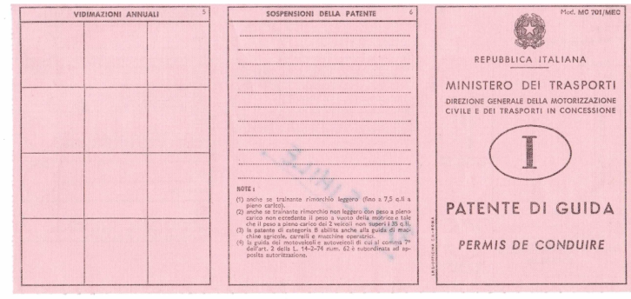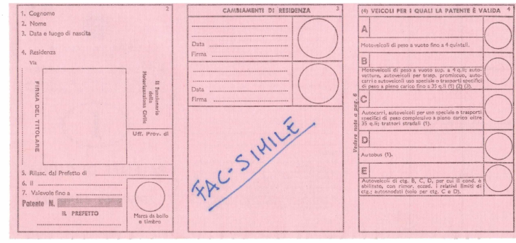
MODELLO INDICATO AL PUNTO 1
Зразок посвідчення водія, зазначений у пункті 1

Зразок МС 701/MEC
Італійська Республіка
МІНІСТЕРСТВО ТРАНСПОРТУ
Генеральна Дирекція Інспекції Цивільного Автомобільного Руху та Транспортного Забезпечення
І
Посвідчення водія
Сторінка 2
1. Прізвище
2. Ім’я
3. Дата і місце народження
4. Місце реєстрації
Вулиця
Підпис пред’явника
Фотографія
Посадова особа Інспекції цивільного автомобільного руху
Офіс, провінція
5. Видані Префектом
6. Дата видачі
7. Дійсні до
Номер посвідчення
Префект
Фіскальна марка і печатка
Сторінка 3
Зміна про місце реєстрації
Дата
Підпис
Дата
Підпис

Сторінка 4
Автомобілі для яких посвідчення водія є дійсні
А
Важкі автомобілі можуть бути пусті до 4 квінталів
B
Важкі автомобілі можуть бути пусті не перевищивши 4 квінталів, будь які автомобілі для змішаних транспортних засобів, вантажівки і автомобілі для спеціального використання або спеціальний важкий транспорт з повним завантаженням до 35 квінталів, (1),( 2). (3).
C
Вантажівки, автомобілі для спеціального використання або специфічні важкі транспорти повним завантаженням більш ніж 35 квінталів; дорожні трактори (1).
D
Автобус (1)
E
Автомобільні категорії B, C, D для яких водій є придатний, з причепом з відносним обмеженням категорії: тягач з причепом (лише для категорій C і D).

Сторінка 5
Щорічне засвідчення
Сторінка 6
Призупинення посвідчення водія
Примітки:
- Навіть якщо водіння легкого причепа ( до 7,5 квінталів до повного завантаження)
- Навіть якщо водіння легкового причепа з повним завантаженням не повинно перевищувати вагу пустого автомобіля, і що ця повна вага завантаження 2 автомобілів не повинна перевищувати 35 квінталів.
- Водійські права категорії B придатні для водіння сільськогосподарських машин, візків або оперативних машин.
- Водіння мотоциклів та автомобілів відповідно до 7 пункту,статті 2, законів 14-2-74. Підпорядковується спеціальною авторизацією.

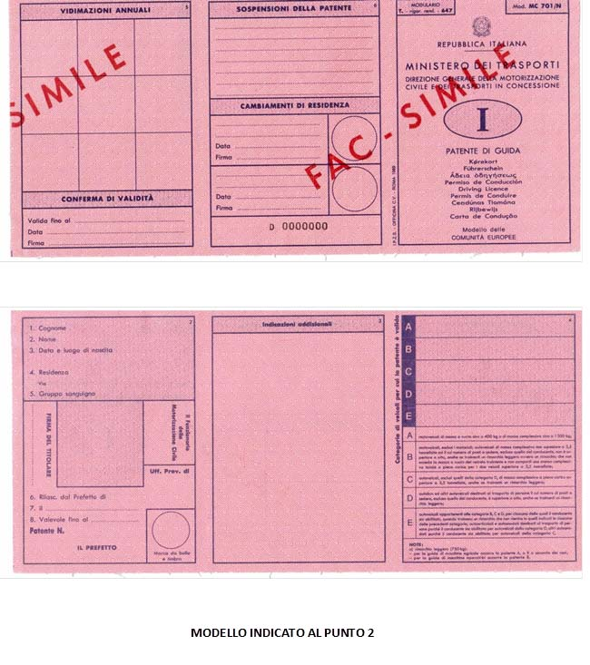
Зразок посвідчення водія, зазначений у пункті 2
Зразок МС 701/N
Італійська Республіка
МІНІСТЕРСТВО ТРАНСПОРТУ
Генеральна Дирекція Інспекції Цивільного Автомобільного Руху та Транспортного Забезпечення
І
Посвідчення водія
Зразок Європейського Співтовариства
Сторінка 2
1. Прізвище
2. Ім’я
3. Дата і місце народження
4. Місце реєстрації
Вулиця
5.Група крові
Підпис пред’явника
Фотографія
Посадова особа Інспекції цивільного автомобільного руху
Офіс провінції
6. Видані Префектом
7. Дата видачі
8. Дійсні до
Номер посвідчення
Префект
Фіскальна марка і печатка
Сторінка 3
Додаткова інформація
Сторінка 4
Категорії автотранспортів для яких є дійсні водійські права
А
B
C
D
E
А Важкі мотоцикли можуть бути пусті до 400 кг. або загальною вагою до 1300 кг.
B Автомобілі, крім мотоциклів, автомобілі загальною вагою, що не перевищує 3,5 тонни і максимальні місця для сидіння, крім місця водія, не має перевищувати 8 місць, навіть якщо буксування легкого причепу, або ж причепу, що не перевищує масу порожнього автомобіля або не призводить до загальної маси повного завантаження двох автомобілів не перевищуючи 3,5 тон;
C автомобіль, крім категорії D, загальна маса повного завантаження не повинна перевищувати 3,5 тон, навіть якщо, водіння легкого причепа;
D автобус, крім інших автомобілів призначений для перевезення пасажирів, чиї місця для сидіння, крім місця водія, або що перевищує вісім, навіть якщо водіння легкого причепа;
E автомобілі, що належать до категорії B,C або D, для кожного з яких водій є кваліфікований, коли буксирування причепа не включено в попередні категорії, тягачі з напівпричепом і тягачі з причепом, які потрібні для транспортування осіб, водієм, який спроможній для керування автомобілів категорій D, інших автомобілів, якими водій спроможній керувати, за категорією С.
Примітки :
- Легкий причіп (750 кг.)
- Для керування сільськогосподарськими машинами необхідно мати водійські права типу A, або B залежно від випадків;
- Для керування операційними машинами необхідно мати водійські права типу B.

Сторінка 5
Щорічне засвідчення
Підтвердження дійсності
Дійсне до
Дата
Підпис..
Сторінка 6
Призупинення посвідчення водія
Зміна про місце прописки
Дата
Підпис
Дата
Підпис

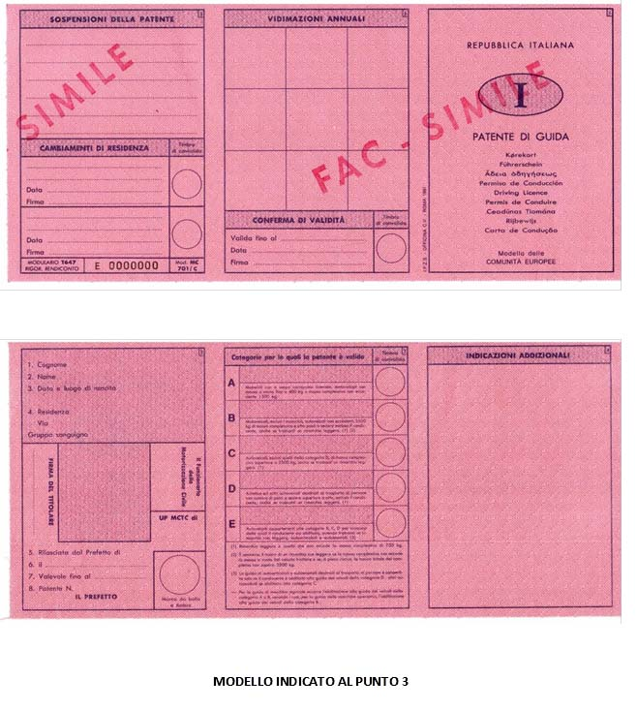
Зразок посвідчення водія, зазначений у пункті 3
Італійська Республіка
І
Посвідчення водія
Зразок Європейського Співтовариства
Сторінка 2
1. Прізвище
2. Ім’я
3. Дата і місце народження
4. Місце реєстрації
Вулиця
5. Група крові
Підпис пред’явника
Фотографія
Посадова особа Інспекції цивільного автомобільного руху
Підрозділ автомобільної інспекції
5. Видане Префектом
6. Дата видачі
7. Дійсні до
8. Номер посвідчення
Префект
Фіскальна марка і печатка

Сторінка 3
А
Мотоцикли з або без коляски, автомобіль з важкою загальною масою не повинні перевищувати 400 кг, або загальною масою 1300 кг.
B
Мотоцикли, крім мотоциклів, автомобілі що не перевищують 3500 кг. загальною масою до вісім місць не враховуючи водія, навіть якщо буксирування легких причепів (1) (2).
C
Автомобілі, крім категорії D, загальна вага, яких не перевищує 3500 кг, навіть якщо буксирування легкового причепа (1).
D
Автобус та інші види транспорту, які призначені для транспорту пасажирів з місцями для сидіння до 8, крім місця водія, навіть якщо буксирування легких причепів (1).
E
Автомобілі, які належать до категорії B, C, D для кожної з них, водій є придатний, коли буксирування причепа не включено в попередні категорії, тягачі з напівпричепом і тягачі з причепом. (3)
(1) Легковий причеп, який не перевищує загальну масу до 750 кг.
(2) Дозволене буксирування не легкового причепу, якщо його повна маса не перевищує масу або порожнього транспортного засобу, який буксирує причеп, та у випадку повного навантаження, повна маса рухомого складу не перевищує 3500 кг.
(3) Водіння тягача з напівпричепом і тягача з причепом при перевезенні людей дозволяється лише водію, який має право на водіння транспортного засобу тільки категорії , інші тягачі з напівпричепом підпадають під категорію С.
(4) Дозволяється водіння мотоциклів з об’ємом двигуна до 125 кубічних сантиметрів та потужністю до 11 кВт.
- Для водіння сільськогосподарських транспортних засобів необхідно мати відкритими категорії А чи B, відповідно до кожного випадку. Для водіння машин, що застосовуються для виконання певних робіт і спеціального транспорту, необхідні категорії B.
Печатка для достовірності

Сторінка 4
Додаткова інформація
Сторінка 5
Тимчасове призупинення посвідчення водія
Зміна місця реєстрації
Печатка для дійсності
Дата
Підпис
Дата
Підпис
Зразок Т647 звіт
Зразок МС 701/С
Сторінка 6
Щорічне засвідчення
Підтвердження дійсності
Дійсні до
Дата
Підпис
Печатка для достовірності

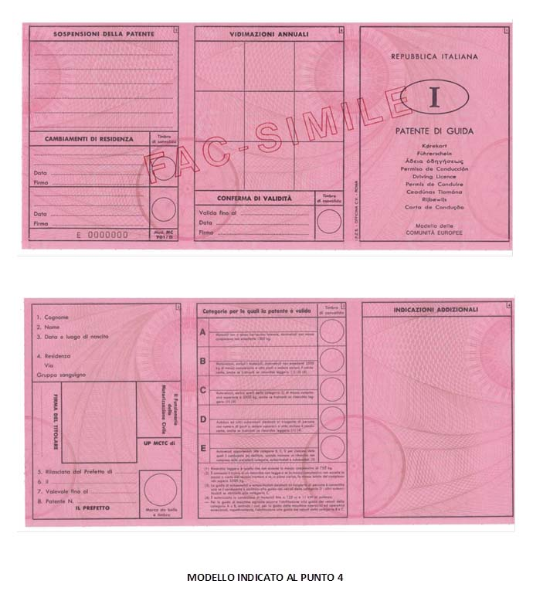
Зразок посвідчення водія, зазначений у пункті 4
Італійська Республіка
І
Водійські права
Модель Європейського Зразка
Сторінка 2
1. Прізвище
2. Ім’я
3. Число і місце народження
4. Місце реєстрації
Вулиця
5. Група крові
Підпис власника
Фотокартка
Посадова особа Інспекції цивільного автомобільного руху
Підрозділ автомобільної інспекції
5. Видані Префектом
6. Дата видачі
7. Дійсні до
8. Номер посвідчення
Префект
Фіскальна марка і печатка
Сторінка 3
Категорії для який водійські права є дійсні
Сторінка 3
А
Мотоцикли з або без коляски, автомобіль з важкою загальною масою не повинні перевищувати 1300 кг.
B
Мотоцикли, крім мотоциклів, автомобілі що не перевищують 3500 кг. загальною масою до вісім місць не враховуючи водія, навіть якщо буксирування легких причепів (1) (2) (4).
C
Автомобілі, крім категорії D, загальна вага, яких не перевищує 3500 кг, навіть якщо буксирування легкового причепа (1) (4).
D
Автобус та інші види транспорту, які призначені для транспорту пасажирів з місцями для сидіння до 8, крім місця водія, навіть якщо буксирування легких причепів (1) (4).
E
Автомобілі, які належать до категорії B, C, D для кожної з них, водій є придатний, коли буксирування причепа не включено в попередні категорії, тягачі з напівпричепом і тягачі з причепом. (3)
(1) Легковий причеп, який не перевищує загальну масу до 750 кг.
(2) Дозволене буксирування не легкового причепу, якщо його повна маса не перевищує масу або порожнього транспортного засобу, який буксирує причеп, та у випадку повного навантаження, повна маса рухомого складу не перевищує 3500 кг.
(3) Водіння тягача з напівпричепом і тягача з причепом при перевезенні людей дозволяється лише водію, який має право на водіння транспортного засобу тільки категорії , інші тягачі з напівпричепом підпадають під категорію С.
(4) Дозволяється водіння мотоциклів з об’ємом двигуна до 125 кубічних сантиметрів та потужністю до 11 кВт.
- Для водіння сільськогосподарських транспортних засобів необхідно мати відкритими категорії А чи B, відповідно до кожного випадку. Для водіння машин, що застосовуються для виконання певних робіт і спеціального транспорту, необхідні категорії B і C.
Печатка для достовірності
Сторінка 4
Додаткова інформація
Сторінка 5
Тимчасове призупинення посвідчення
Зміна місця реєстрації
Печатка для підтвердження
Дата
Підпис
Дата
Підпис
Зразок М 701/D
Сторінка 6
Щорічне засвідчення
Підтвердження дійсності
Печатка для підтвердження дійсності
Дійсне до
Дата
Підпис

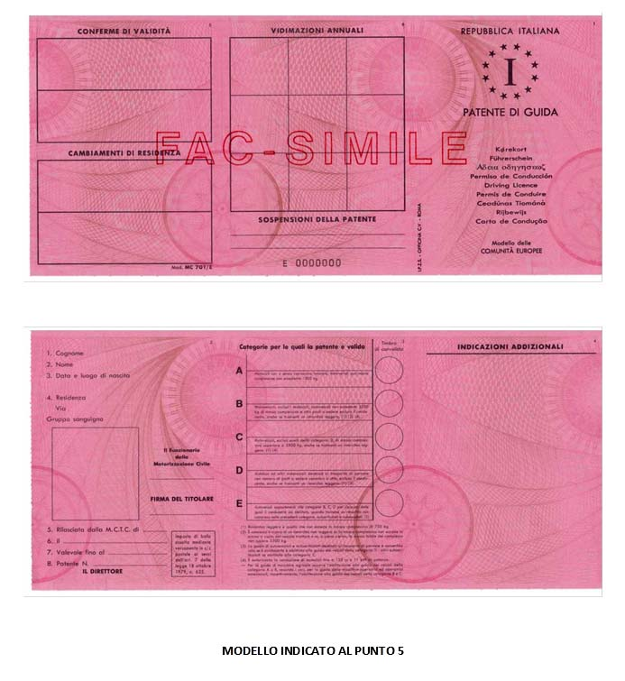
Зразок посвідчення водія, зазначений у пункті 5
Італійська Республіка
МІНІСТЕРСТВО ТРАНСПОРТУ
І
Водійські права
Зразок Європейського Співтовариства
Сторінка 2
1. Прізвище
2. Ім’я
3. Дата і місце народження
4. Місце реєстрації
Вулиця
Група крові
Фотографія
Посадова особа Інспекції цивільного автомобільного руху
Підпис пред’явника
5. Видані Інспекцією Цивільного Автомобільного Руху та Транспортного Забезпечення
6. Дата видачі
7. Дійсні до
8. Номер посвідчення
Директор ….
Фіскальна марка ставиться через урахування грошей на поточний рахунок пошти відповідно до статті 7, закону 18 жовтня 1979, N° 625.
Сторінка 3
А
Мотоцикли з або без коляски, автомобіль з важкою загальною масою не повинні перевищувати 1300 кг.
B
Мотоцикли, крім мотоциклів, автомобілі що не перевищують 3500 кг. загальною масою до вісім місць не враховуючи водія, навіть якщо буксирування легких причепів (1) (2) (4).
C
Автомобілі, крім категорії D, загальна вага, яких не перевищує 3500 кг, навіть якщо буксирування легкового причепа (1) (4).
D
Автобус та інші види транспорту, які призначені для транспорту пасажирів з місцями для сидіння до 8, крім місця водія, навіть якщо буксирування легких причепів (1) (4).
E
Автомобілі, які належать до категорії B, C, D для кожної з них, водій є придатний, коли буксирування причепа не включено в попередні категорії, тягачі з напівпричепом і тягачі з причепом. (3)
(1) Легковий причеп, який не перевищує загальну масу до 750 кг.
(2) Дозволене буксирування не легкового причепу, якщо його повна маса не перевищує масу або порожнього транспортного засобу, який буксирує причеп, та у випадку повного навантаження, повна маса рухомого складу не перевищує 3500 кг.
(3) Водіння тягача з напівпричепом і тягача з причепом при перевезенні людей дозволяється лише водію, який має право на водіння транспортного засобу тільки категорії , інші тягачі з напівпричепом підпадають під категорію С.
(4) Дозволяється водіння мотоциклів з об’ємом двигуна до 125 кубічних сантиметрів та потужністю до 11 кВт.
- Для водіння сільськогосподарських транспортних засобів необхідно мати відкритими категорії А чи B, відповідно до кожного випадку. Для водіння машин, що застосовуються для виконання певних робіт і спеціального транспорту, необхідні категорії B і C.
Печатка для достовірності
Сторінка 4
Додаткова інформація
Сторінка 5
Підтвердження дійсності
Зміна місця реєстрації
Зразок МС 701/Е
Сторінка 6
Щорічне засвідчення
Тимчасове призупинення дії посвідчення

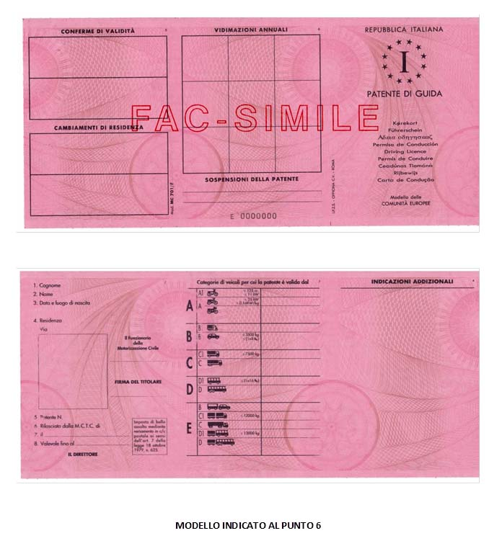
Зразок посвідчення водія, зазначений у пункті 6
Італійська Республіка
І
Посвідчення водія
Зразок Європейського Співтовариства
Інститут поліграфії та монетного двору АТ – Рим
Сторінка 2
1. Прізвище
2. Ім’я
3. Дата і місце народження
4. Місце реєстрації
Вулиця
Посадова особа Інспекції цивільного автомобільного руху
Підпис пред’явника
5. Номер посвідчення
6. Видане автомобільною інспекцією …
7. дата видачі
8. Дійсні до
Фіскальна марка ставиться через урахування грошей на поточний рахунок пошти відповідно до статті 7, закону 18 жовтня 1979, N° 625.
Сторінка 3
Категорії транспортних засобів щодо яких дійсне посвідчення водія до
А
А1 – до 125 кубічних сантиметрів, до 11 КВт
А2 – до 25 КВт, до 16 КВт/кг
Б
Б1
Б – до 3500 кг, до (1+8)
С
С1 – до 7500 кг
С
Д
Д1 – до 12000 кг
Д
Е
Б
С1 – до 12000 кг
С
Д1 – до 12000 кг
Д
Сторінка 4
Додаткова інформація
Сторінка 5
Підтвердження дійсності
Зміна місця реєстрації
Зразок МС 701/F
Сторінка 6
Щорічне засвідчення
Тимчасове призупинення дії посвідчення

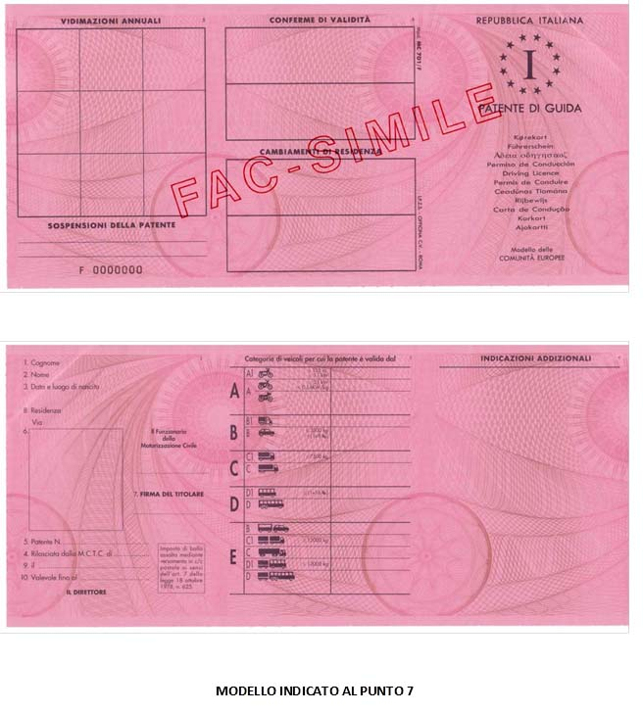
Зразок посвідчення водія, зазначений у пункті 7
Італійська Республіка
І
Посвідчення водія
Зразок Європейського Співтовариства
Інститут поліграфії та монетного двору – Рим
Сторінка 2
1. Прізвище
2. Ім’я
3. Дата і місце народження
8. Місце реєстрації
вулиця
6. Фотографія
Посадова особа Інспекції цивільного автомобільного руху
7. Підпис пред’явника
5. Номер посвідчення
4. Видане автомобільною інспекцією…
9. Дата видачі
10. Дійсні до
Фіскальна марка ставиться через урахування грошей на поточний рахунок пошти відповідно до статті 7, закону 18 жовтня 1979, N° 625.
Директор
Сторінка 3
Категорії транспортних засобів щодо яких дійсне посвідчення водія до
А
А1 – до 125 кубічних сантиметрів, до 11 КВт
А2 – до 25 КВт, до 16 КВт/кг
Б
Б1
Б – до 3500 кг, до (1+8)
С
С1 – до 7500 кг
С
Д
Д1 – до (1+16)
Д
Е
Б
С1 – до 12000 кг
С
Д1 – до 12000 кг
Д
Сторінка 4
Додаткова інформація
Сторінка 5
Підтвердження дійсності
Зміна місця реєстрації
Зразок МС 701/F
Сторінка 6
Щорічне засвідчення
Тимчасове призупинення дії посвідчення
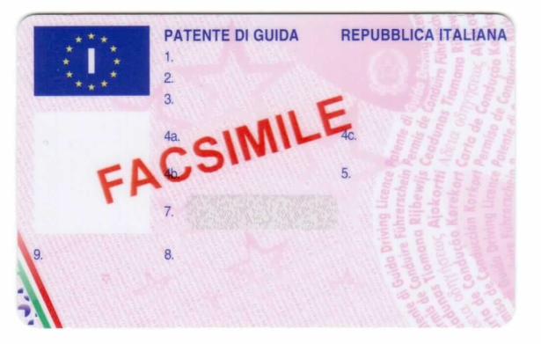
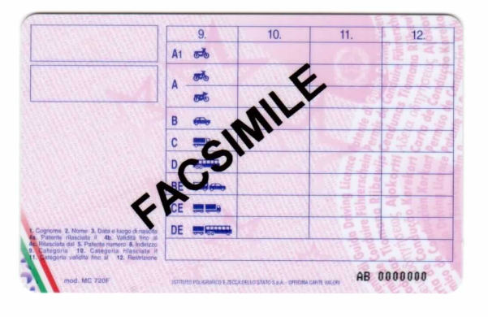
MODELLO INDICATO AL PUNTO 8
Зразок посвідчення водія, зазначений у пункті 8
Сторінка 1
ЗРАЗОК
Посвідчення водія
Італійська Республіка
1.
2.
3.
4а.
4б.
4с.
5.
7.
8.
9.

Сторінка 2.
ЗРАЗОК
9.
10.
11.
12.

1. Прізвище
2. Ім’я
3. Дата та місце народження
4а. Дата видачі посвідчення водія
4б. Термін дії до
4с. Орган видачі
5. Номер посвідчення
8. Адреса
9. Категорія
10. Дата видачі категорії
11. Дата закінчення дії категорії
12. Обмеження

Зразок МС 720F Інститут поліграфії та монетного двору АТ – завод цінних паперів

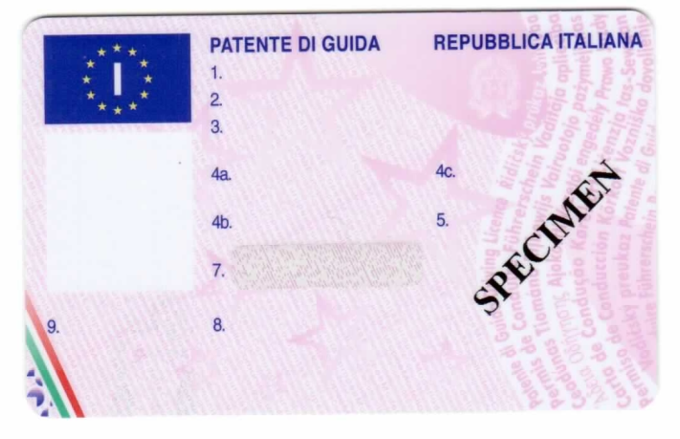
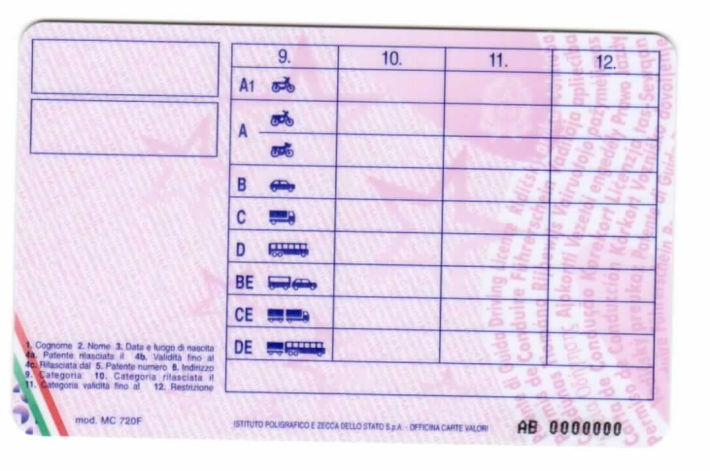
MODELLO INDICATO AL PUNTO 9
Зразок посвідчення водія, зазначений у пункті 9
Сторінка 1
ЗРАЗОК
Посвідчення водія
Італійська Республіка
1.
2.
3.
4а.
4б.
4с.
5.
7.
8.
9.
Сторінка 2.
9.
10.
11.
12.

1. Прізвище
2. Ім’я
3. Дата та місце народження
4а. Дата видачі посвідчення водія
4б. Термін дії до
4с. Орган видачі
5. Номер посвідчення
8. Адреса
9. Категорія
10. Дата видачі категорії
11. Дата закінчення дії категорії
12. Обмеження

Зразок МС 720F Інститут поліграфії та монетного двору АТ – завод цінних паперів

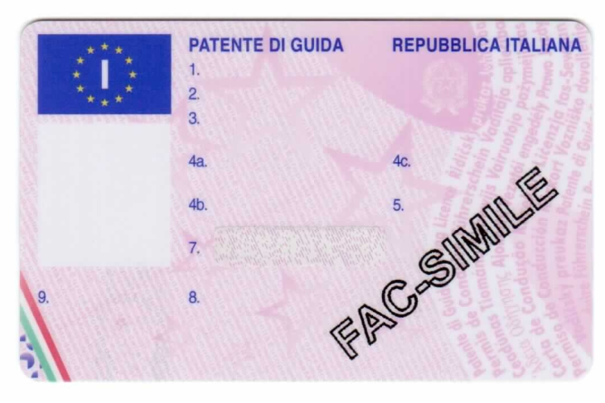
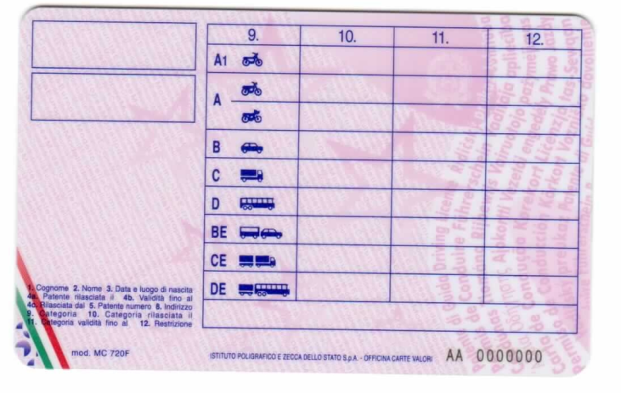
MODELLO INDICATO AL PUNTO 10
Зразок посвідчення водія, зазначений у пункті 10
Сторінка 1
ЗРАЗОК
Посвідчення водія
Італійська Республіка
1.
2.
3.
4а.
4б.
4с.
5.
7.
8.
9.

Сторінка 2.
9.
10.
11.
12.

1. Прізвище
2. Ім’я
3. Дата та місце народження
4а. Дата видачі посвідчення водія
4б. Термін дії до
4с. Орган видачі
5. Номер посвідчення
8. Адреса
9. Категорія
10. Дата видачі категорії
11. Дата закінчення дії категорії
12. Обмеження

Зразок МС 720F Інститут поліграфії та монетного двору АТ – завод цінних паперів

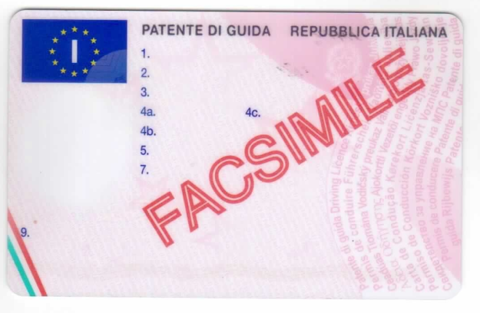
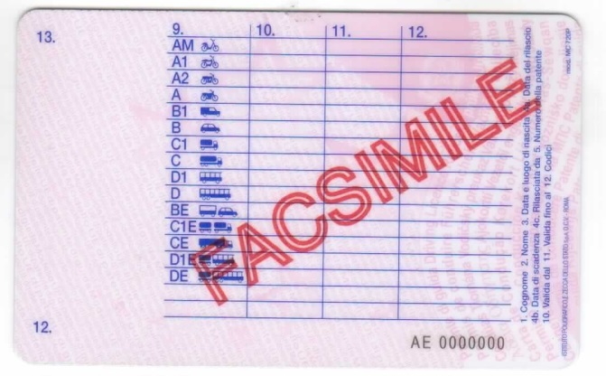
MODELLO INDICATO AL PUNTO 11
Зразок посвідчення водія, зазначений у пункті 11
Сторінка 1
ЗРАЗОК
Посвідчення водія
Італійська Республіка
1.
2.
3.
4а.
4б.
4с.
5.
7.
9.

Сторінка 2.
ЗРАЗОК
9.
10.
11.
12.
12.
13.

1. Прізвище
2. Ім’я
3. Дата та місце народження
4а. Дата видачі посвідчення водія
4б. Термін дії до
4с. Орган видачі
5. Номер посвідчення
9. Категорія
10. Дата видачі категорії
11. Дата закінчення дії категорії
12. Коди

Зразок МС 720Р Інститут поліграфії та монетного двору АТ – Рим

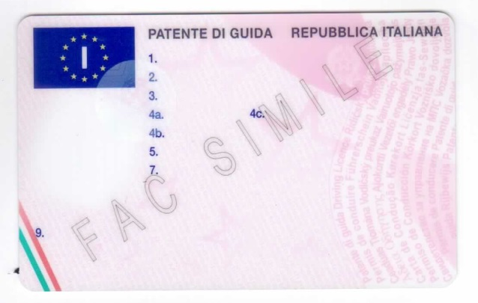
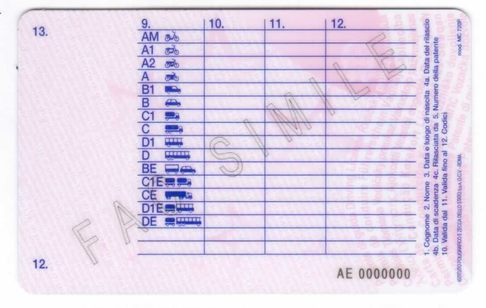
MODELLO INDICATO AL PUNTO 12
Зразок посвідчення водія, зазначений у пункті 12
Сторінка 1
ЗРАЗОК
Посвідчення водія
Італійська Республіка
1.
2.
3.
4а.
4б.
4с.
5.
7.
9.

Сторінка 2.
ЗРАЗОК
9.
10.
11.
12.
12.
13.

1. Прізвище
2. Ім’я
3. Дата та місце народження
4а. Дата видачі посвідчення водія
4б. Термін дії до
4с. Орган видачі
5. Номер посвідчення
9. Категорія
10. Дата видачі категорії
11. Дата закінчення дії категорії
12. Коди

Зразок МС 720Р Інститут поліграфії та монетного двору АТ – Рим
ЗРАЗКИ УКРАЇНСЬКИХ ПОСВІДЧЕНЬ ВОДІЯ

Зразки бланків посвідчень водія видані в Україні (наведені від старих до нових):

- зразок посвідчення водія, видавалось в УРСР, видача до 1993 року. Орган, що відповідає за видачу - Державна автомобільна інспекція МВС (ДАІ), матеріал з якого виготовлявся – папір.
- зразок посвідчення водія, видавалось з 1993 по 1995 роки, посвідчення виготовлюється з паперу та покривається ламінованою плівкою. Розмір посвідчення становить 105x147 (+ 0,5) мм. Реквізити та записи реквізитів виконуються українською мовою. Бланки посвідчень заповнюються чорнилом, кульковою ручкою, за допомогою друкарських машинок або друкарських пристроїв електронно-обчислювальних машин. Записи реквізитів 1, 2, 3, 4 повинні дублюватися літерами латинської абетки. Орган, що відповідає за видачу – ДАІ.
- зразок посвідчення водія Зам. 4-3168, видавалось в 1995 році, посвідчення виготовлюється з паперу та покривається ламінованою плівкою. Розмір посвідчення становить 105x147 (+ 0,5) мм. Реквізити та записи реквізитів виконуються українською мовою. Бланки посвідчень заповнюються чорнилом, кульковою ручкою, за допомогою друкарських машинок або друкарських пристроїв електронно-обчислювальних машин. Записи реквізитів 1, 2, 3, 4 повинні дублюватися літерами латинської абетки. Орган, що відповідає за видачу – ДАІ.
- зразок посвідчення водія Зам. 6-3056, видавалось з 1996 по 1998 роки, посвідчення виготовлюється з паперу та покривається ламінованою плівкою. Розмір посвідчення становить 105x147 (+ 0,5) мм. Реквізити та записи реквізитів виконуються українською мовою. Бланки посвідчень заповнюються чорнилом, кульковою ручкою, за допомогою друкарських машинок або друкарських пристроїв електронно-обчислювальних машин. Записи реквізитів 1, 2, 3, 4 повинні дублюватися літерами латинської абетки. Орган, що відповідає за видачу – ДАІ.
- зразок посвідчення водія Зам. 7-3666, видавалось в 1998 році, посвідчення виготовлюється з паперу та покривається ламінованою плівкою. Розмір посвідчення становить 105x147 (+ 0,5) мм. Реквізити та записи реквізитів виконуються українською мовою. Бланки посвідчень заповнюються чорнилом, кульковою ручкою, за допомогою друкарських машинок або друкарських пристроїв електронно-обчислювальних машин. Записи реквізитів 1, 2, 3, 4 повинні дублюватися літерами латинської абетки. Орган, що відповідає за видачу – ДАІ.
- зразок посвідчення водія Зам. 8-3185, видавалось в 1998 році, посвідчення виготовлюється з паперу та покривається ламінованою плівкою. Розмір посвідчення становить 105x147 (+ 0,5) мм. Реквізити та записи реквізитів виконуються українською мовою. Бланки посвідчень заповнюються чорнилом, кульковою ручкою, за допомогою друкарських машинок або друкарських пристроїв електронно-обчислювальних машин. Записи реквізитів 1, 2, 3, 4 повинні дублюватися літерами латинської абетки. Орган, що відповідає за видачу – ДАІ.
- зразок посвідчення водія Зам. 9-3206, видавалось в 1999 році, посвідчення виготовлюється з паперу та покривається ламінованою плівкою. Розмір посвідчення становить 105x147 (+ 0,5) мм. Реквізити та записи реквізитів виконуються українською мовою. Бланки посвідчень заповнюються чорнилом, кульковою ручкою, за допомогою друкарських машинок або друкарських пристроїв електронно-обчислювальних машин. Записи реквізитів 1, 2, 3, 4 повинні дублюватися літерами латинської абетки. Орган, що відповідає за видачу – ДАІ.
- зразок посвідчення водія Зам. 0-3768, видавалось 2000 по 2002 роки, посвідчення виготовлюється з паперу та покривається ламінованою плівкою. Розмір посвідчення становить 105x147 (+ 0,5) мм. Реквізити та записи реквізитів виконуються українською мовою. Бланки посвідчень заповнюються чорнилом, кульковою ручкою, за допомогою друкарських машинок або друкарських пристроїв електронно-обчислювальних машин. Записи реквізитів 1, 2, 3, 4 повинні дублюватися літерами латинської абетки. Орган, що відповідає за видачу – ДАІ.
- зразок посвідчення водія Зам. 2-3557, видавалось з 2002 по 2006 роки, посвідчення виготовлюється з паперу та покривається ламінованою плівкою. Розмір посвідчення становить 105x147 (+ 0,5) мм. Реквізити та записи реквізитів виконуються українською мовою. Бланки посвідчень заповнюються чорнилом, кульковою ручкою, за допомогою друкарських машинок або друкарських пристроїв електронно-обчислювальних машин. Записи реквізитів 1, 2, 3, 4 повинні дублюватися літерами латинської абетки. Орган, що відповідає за видачу – ДАІ.
- зразок посвідчення водія Зам. 6-3316, видавалось в 2006 році, посвідчення виготовлюється з паперу та покривається ламінованою плівкою. Розмір посвідчення становить 105x147 (+ 0,5) мм. Реквізити та записи реквізитів виконуються українською мовою. Бланки посвідчень заповнюються чорнилом, кульковою ручкою, за допомогою друкарських машинок або друкарських пристроїв електронно-обчислювальних машин. Записи реквізитів 1, 2, 3, 4 повинні дублюватися літерами латинської абетки. Орган, що відповідає за видачу – ДАІ.
- зразок посвідчення водія, видавалось з 2004 по 2005 роки, Національне посвідчення водія виготовляється з полімерного матеріалу формату ІД-1 згідно з ДСТУ 3614-97 (ISO/IEC 7810) "Картки ідентифікаційні. Фізичні характеристики". Записи на лицевому боці реквізитів "Прізвище", "Ім'я. По батькові" дублюються літерами латинського алфавіту. Текст, виділений курсивом, не друкується. Орган, що відповідає за видачу – ДАІ.
- зразок посвідчення водія Зам.0002-01.2005, видавалось з 2005 по 2013 роки Національне посвідчення водія виготовляється з полімерного матеріалу формату ІД-1 згідно з ДСТУ 3614-97 (ISO/IEC 7810) "Картки ідентифікаційні. Фізичні характеристики". Записи на лицевому боці реквізитів "Прізвище", "Ім'я. По батькові" дублюються літерами латинського алфавіту. Текст, виділений курсивом, не друкується. Орган, що відповідає за видачу – ДАІ.
- зразок посвідчення водія Зам.0059-2013, видавалось з 2005 по 2013 роки Національне посвідчення водія виготовляється з полімерного матеріалу формату ІД-1 згідно з ДСТУ 3614-97 (ISO/IEC 7810) "Картки ідентифікаційні. Фізичні характеристики". Записи на лицевому боці реквізитів "Прізвище", "Ім'я. По батькові" дублюються літерами латинського алфавіту. Текст, виділений курсивом, не друкується. Орган, що відповідає за видачу – ДАІ.
- зразок посвідчення водія Зам.0031-2013.02, видавалось в 2013 році Національне посвідчення водія виготовляється з полімерного матеріалу формату ІД-1 згідно з ДСТУ 3614-97 (ISO/IEC 7810) "Картки ідентифікаційні. Фізичні характеристики". Записи на лицевому боці реквізитів "Прізвище", "Ім'я. По батькові" дублюються літерами латинського алфавіту. Текст, виділений курсивом, не друкується. Наявність елементу , що документ може містити безконтактний носій інформації. Орган, що відповідає за видачу – ДАІ.
- зразок посвідчення водія Зам.14-3269, видається з 2014 року по теперішній час. Національне посвідчення водія виготовляється з полімерного матеріалу формату ІД-1 згідно з ДСТУ 3614-97 (ISO/IEC 7810) "Картки ідентифікаційні. Фізичні характеристики". Записи на лицевому боці реквізитів "Прізвище", "Ім'я. По батькові" дублюються літерами латинського алфавіту. Орган, що відповідає за видачу – ДАІ.

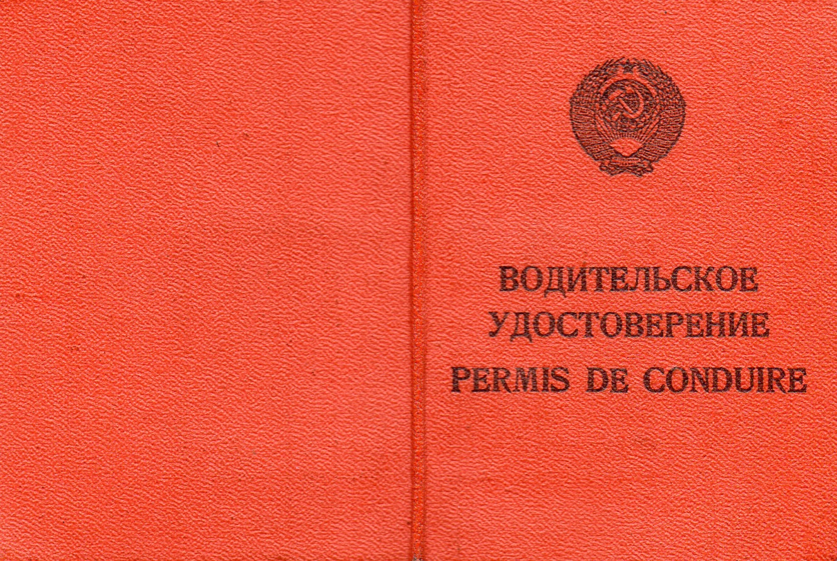
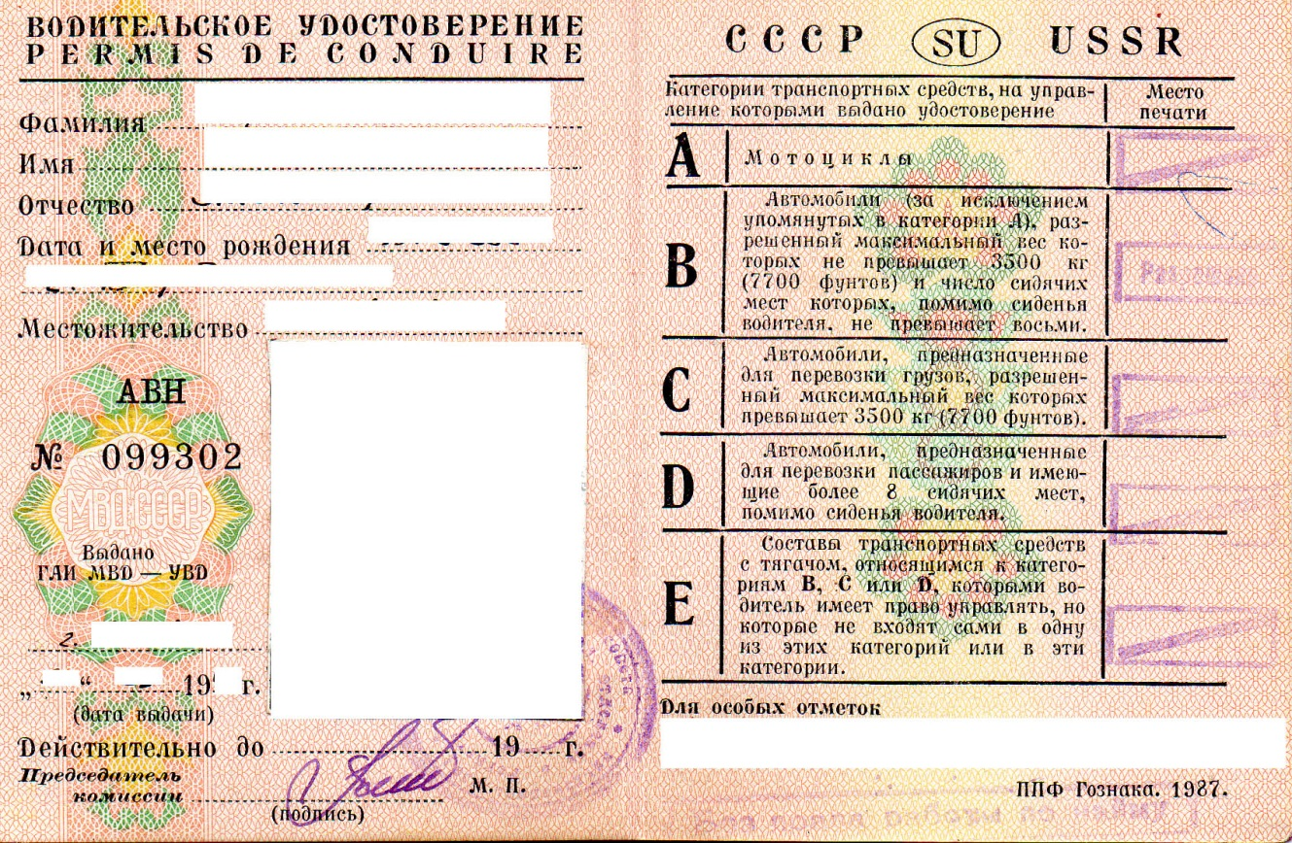

Зразок посвідчення водія, зазначений у пункті 1
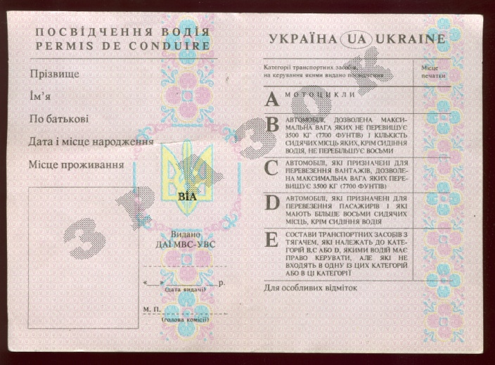
Зразок посвідчення водія, зазначений у пункті 2

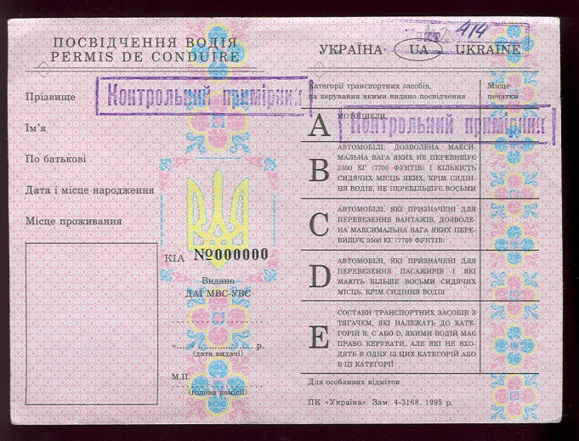
Зразок посвідчення водія, зазначений у пункті 3

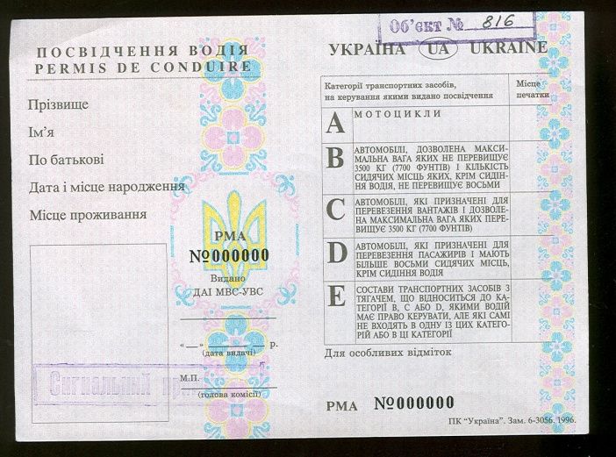
Зразок посвідчення водія, зазначений у пункті 4

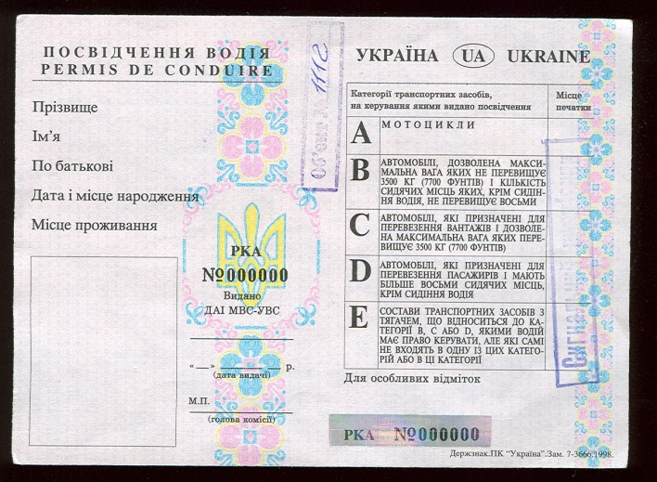
Зразок посвідчення водія, зазначений у пункті 5

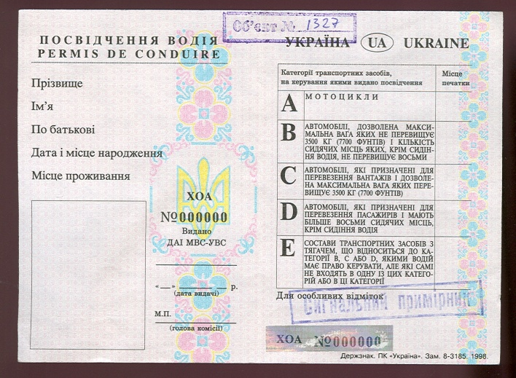
Зразок посвідчення водія, зазначений у пункті 6

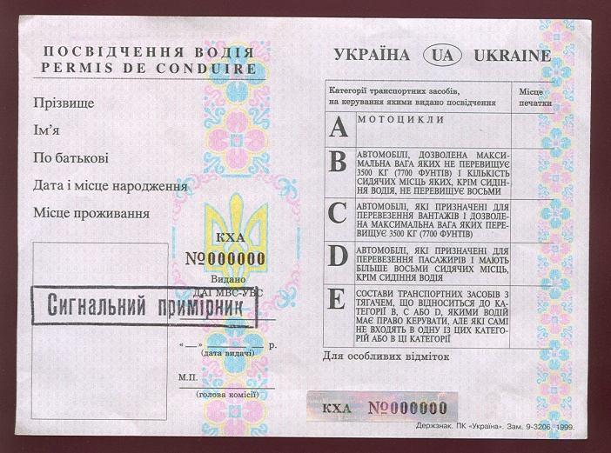
Зразок посвідчення водія, зазначений у пункті 7

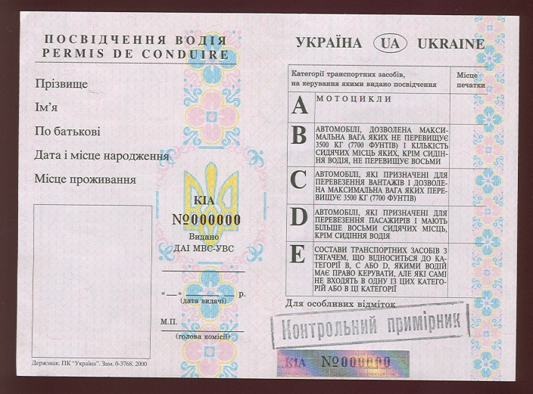
Зразок посвідчення водія, зазначений у пункті 8

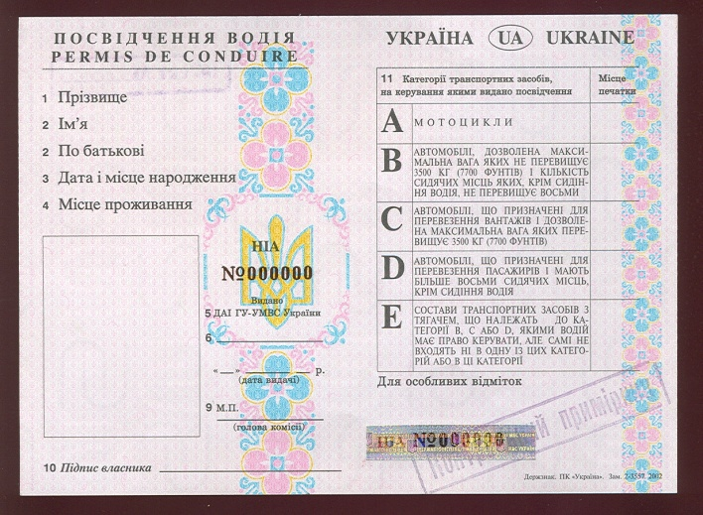
Зразок посвідчення водія, зазначений у пункті 9

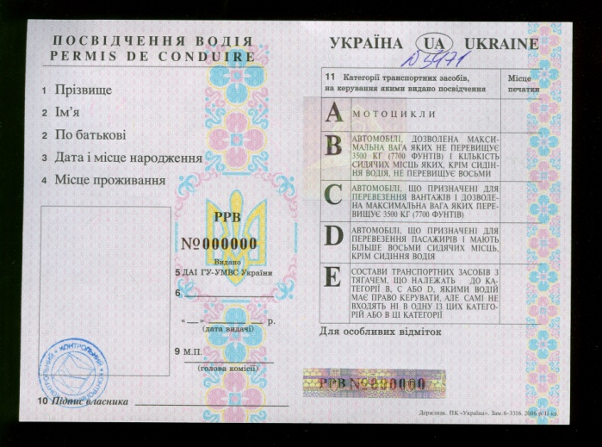
Зразок посвідчення водія, зазначений у пункті 10

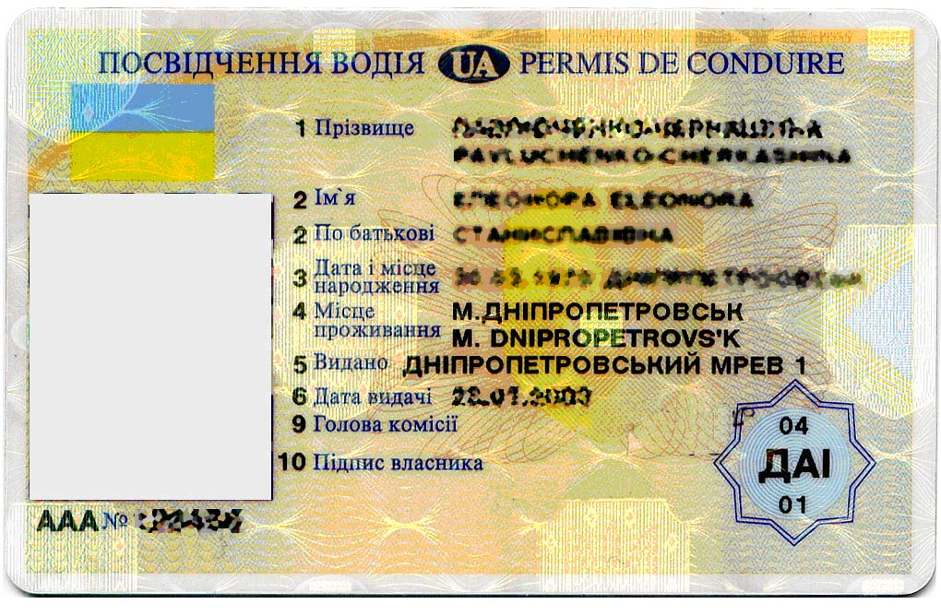
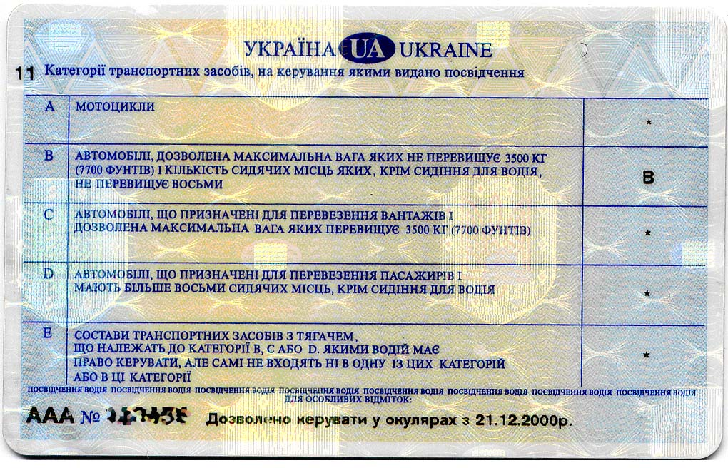
Зразок посвідчення водія, зазначений у пункті 11
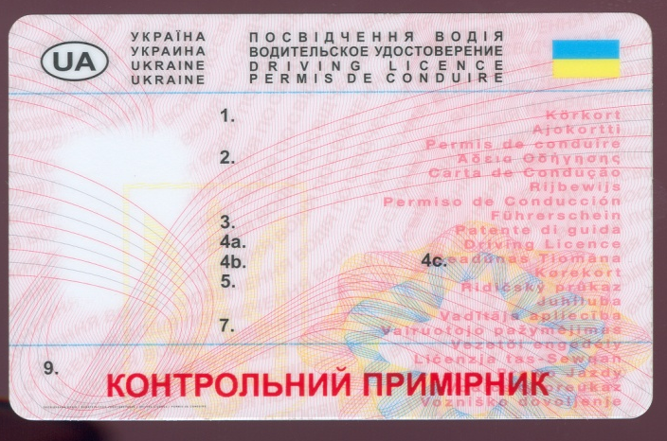
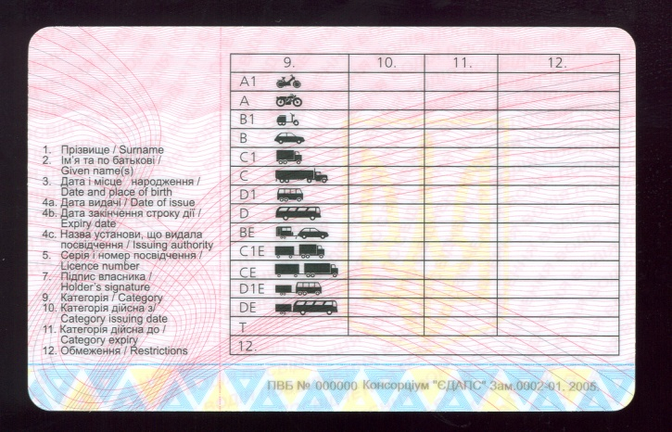
Зразок посвідчення водія, зазначений у пункті 12
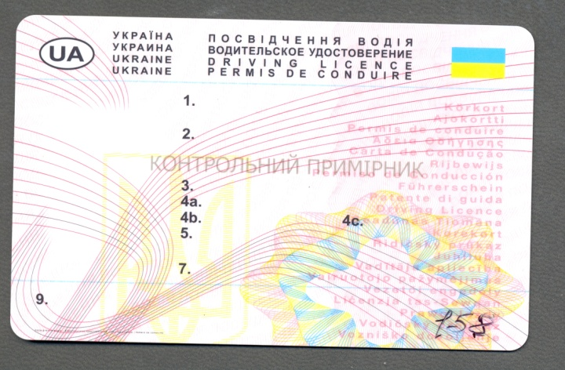
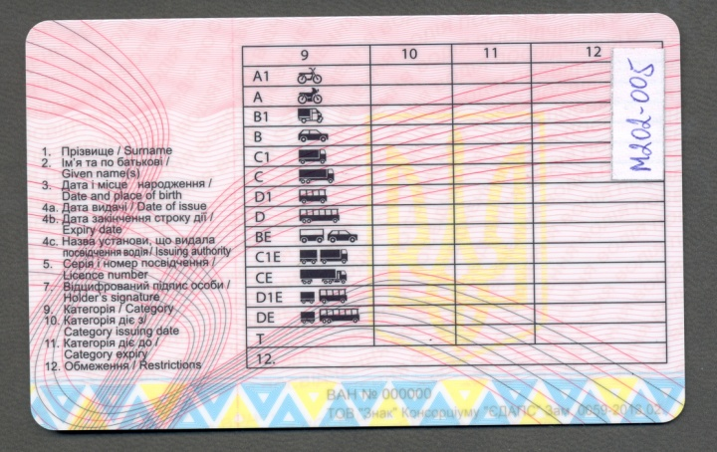
Зразок посвідчення водія, зазначений у пункті 13
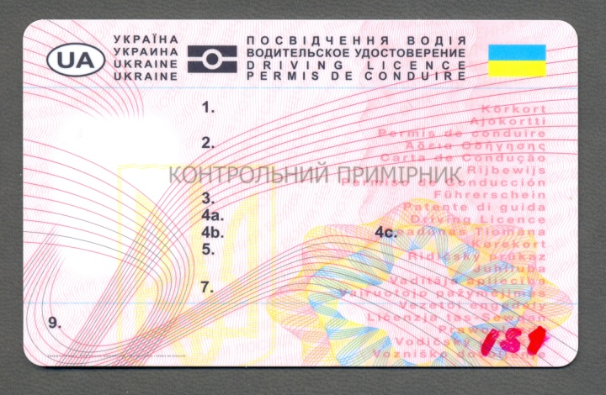
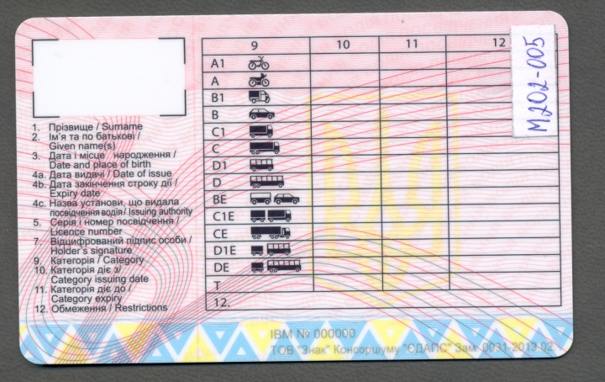
Зразок посвідчення водія, зазначений у пункті 14
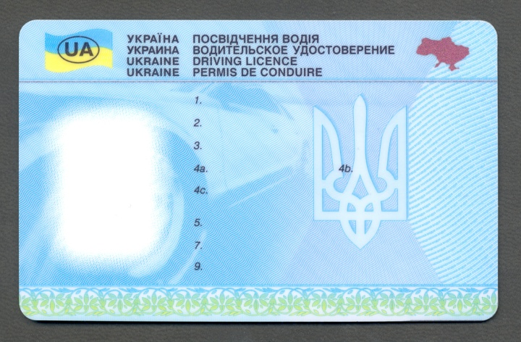
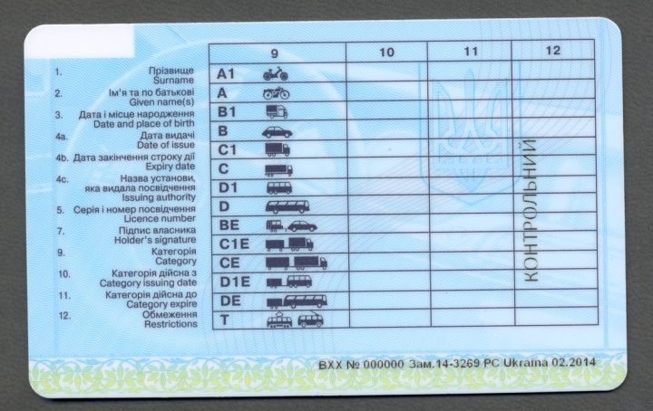
Зразок посвідчення водія, зазначений у пункті 15

